Научно-исследовательская работа Биология

Выведение цыплят в городских условиях в инкубаторе

Выполнил: Быстров Платон Алексеевич Обучающийся 3 «В» класса МБОУ «Лицей №5», г. Казань

Руководитель: Шабернева Елена Александровна учитель начальных классов МБОУ «Лицей №5», г. Казань

Оглавление

- Введение
- Основная часть
  - Теоретическая часть об инкубационном процессе
  - Практическая часть
- Заключение
- Список литературы

Введение

Я очень люблю животных и часто хожу в зоопарк. Некоторое время назад я содержал муравьиную ферму. Это было очень увлекательно следить за развитием колонии муравьев. Гуляя в деревне у дедушки, я задумался и спросил у родителей, а как же появляются курицы? Я узнал, что они вылупляются из яйца, но меня не покидала мысль увидеть это в живую. Мне захотелось поробовать вырастить птенца дома в городской квартире, без дополнительных помощников. Мама и папа поддержали меня и разрешили мне купить инкубатор. Простой, без хитрых функций.

Актуальность:
Мы живем в городе и очень мало контактируем с живой природой и домашними животными. Мы не видим, как они рождаются, как они растут, как развиваются. Эта работа позволяет самостоятельно вывести цыплят и осознать особенности их развития в зародыше и особенности появления на свет.

Цель проектрой работы:
Изучить и узнать процесс инкубации куриных яиц.

Гипотеза:
Я хочу выяснить, может ли человек, не знающий и не разбирающийся в особенностях зоологии вырастить цыпленка из яйца в домашних условиях.
Объект исследования: Инкубационное выведение цыплят Предмет исследования:
Куриные яйца

Задачи:
- изучение процесса инкубации по книгам
- изучение процесса подбора яиц для инкубации
- проведение процесса инкубации
- изучение этапов развития зародыша цыпленка
- проанализировать результаты инкубации

Основная часть

Теоретическая часть об инкубационном процессе
Откуда взялись куры? Если бы нам захотелось посмотреть на дикую курицу, то пришлось бы отправиться далеко — в Индию, Бирму или Малайский архипеллаг.
Живет эта курица в бамбуковых джунглях. Питается она семенами, почками, насекомыми, спит на деревьях, а гнезда устраивает в кустах, куда и откладывает по 8-12 яиц, один или даже два раза в год. Эта так называемая Банкивская курица - «курица джунглей».
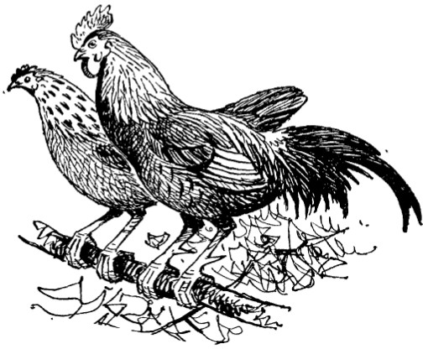

Породы домашних куриц произошли именно от этой Банкивской курицы. Эти курицы легко приручались человеком, от них легко получали потомство. Люди быстро оценили все полезные для человека качества кур и стали их разводить ради питательного мяса и яиц.
Домашние куры чрезвычайно разнообразны. Одни из них громадного размера, мясистые, малоподвижные, другие настолько малы, что их так и называеют — карликовые. Разнообразны они и по внешнему виду. Кроме того, куры одних пород дают много яиц — такие породы назвают яйценосскими, другие дают много мяса — это мясные породы. Для повышения разнообразия есть специальная профессия — селекционер. Благодаря им мы имеем такое обилие пород.
Почти все прицы выводят птенцов, согревая яйца своим телом, - они, как принято говорить, насиживают яйца. Но есть и такие птицы, которые выводят птенцов по-иному. Филиппинский большеног не насиживает яйца, а закапывает их в теплый песок и сухие листья.
Всё это узнал человек и, конечно, у него появилось желание использовать подобные способы для искусственного выведения цыплят - инкубации. Слово инкубация происходит от латиского слова incubatio, что

значит насижывание яиц. Инкубация бывает естественная (когда яйца насижывает птица) и искусственная, когда «насиживание» производится какими-либо способами, придуманными человеком.
Инкубация длится примерно 21 - 23 дня. Она разбивается на четыре
этапа.
Первый этап - самый ответственный: от соблюдения правил напрямую
зависит, сформируется ли организм цыпленка. Нужно разместить яйца в лотке для инкубатора. Температура внутри должна находиться на уровне +38 градусов, а влажность - 60-70%. Переворачивать яйца следует каждые 3-4 часа (в современных инкубаторах это происходит автоматически). На 4 день температуру снижают до +37,5 градусов, а влажность - до 55%.
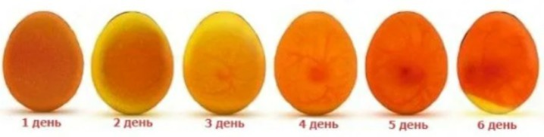

Второй этап продолжается с 7 по 11 день. В это время у птенца начинает формироваться скелет. Уровень температуры устанавливают в диапазоне от
+37,5 до +37,7, а влажность снижают до 35-34%.
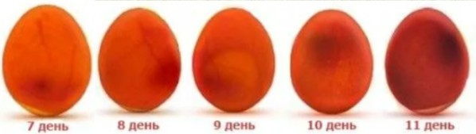
Третий этап продолжается с 12 по 20 день. Температуру нужно немного снизить, установив ее значение в диапазоне от +37,3 до +37,5 градусов. Влажность, наоборот, требуется повысить до 70-80%. Можно дополнительно опрыскивать яйца водой. На 15 или 16 день можно проверить, правильно ли развиваются птенцы. Для этого яйца подсвечивают при помощи специального оборудования - овоскопа. На 18 день следует увеличить интенсивность вентиляции. Также нужно 2 раза в день проветривать инкубатор.
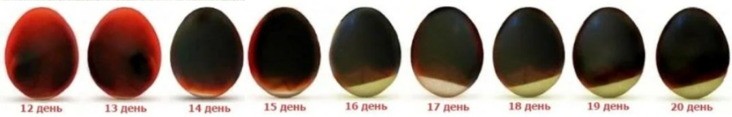

Четвертый этап - заключительный. Обычно цыплята вылупляются на 21 день. Иногда это происходит чуть позже (например, если температура в инкубаторе была пониженной). Учитывайте, что ждать вылупления больше 25 дней нет смысла. В определенный день цыплята сформируются окончательно и

разрушат скорлупу яйца. Открывать инкубатор и доставать их по отдельности не нужно. Подождите, пока все цыплята вылупятся и обсохнут. После этого их одновременно вынимают и отбраковывают тех, что выглядят нездоровыми. На этом инкубацию можно считать оконченной.
Наш инкубатор довольно простой и состоит из следующих элементов:
- Контейнер для размещения яиц
- Внутри контейнера нагревательный элемент
- Емкость для воды
- Датчик температуры с автоматическим регулированием
- Кормушка

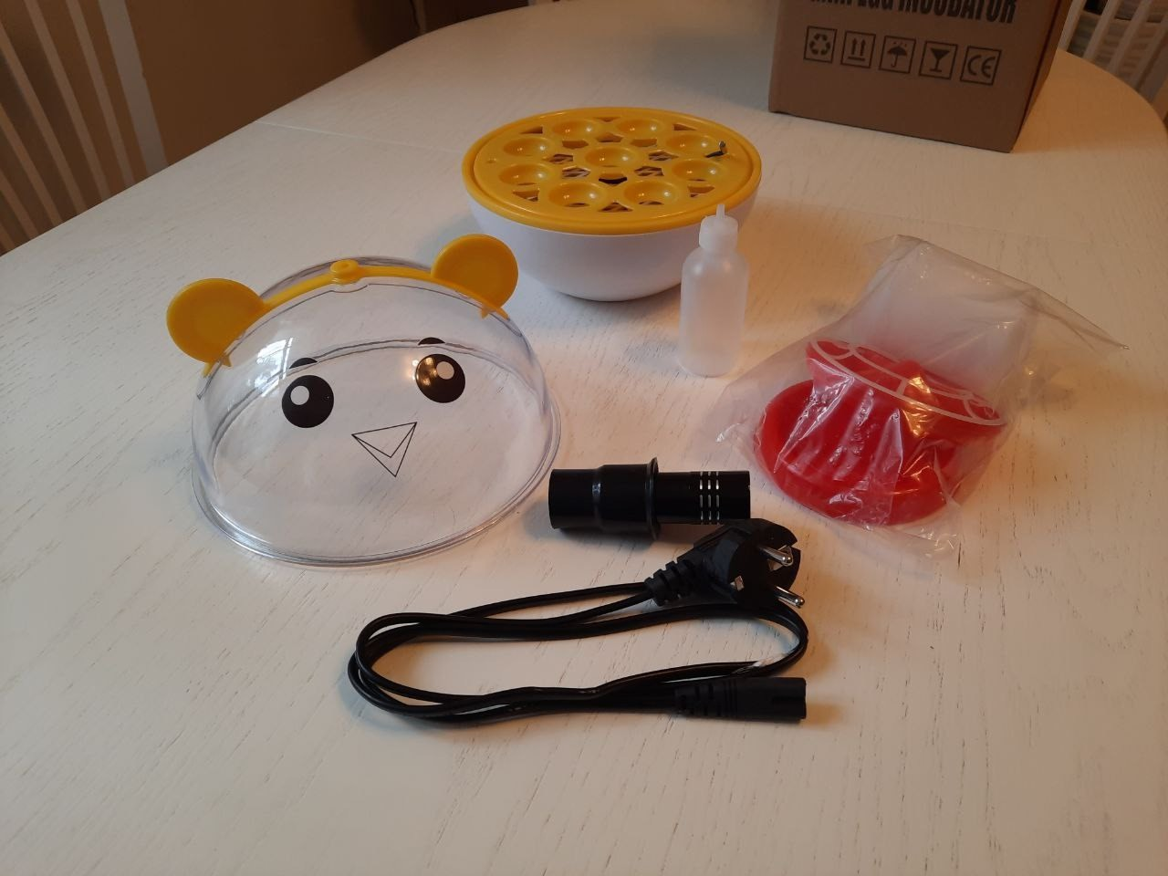

Практическая часть

    - Первый эксперимент.

Для первого эксперимента мы выбрали 8 яиц. 4 из них были магазинные и четыре мы купили на рынке у фермера. Перед тем как заложить яйца, мы очистили инкубатор от пыли, протерли тряпкой и высушили. Разогрели до нужной темературы и добавили воды в специальную ёмкость.
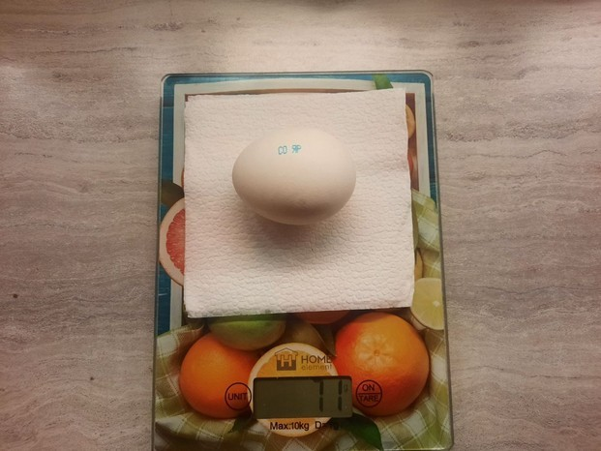
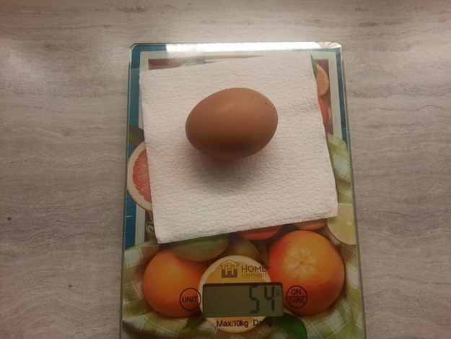
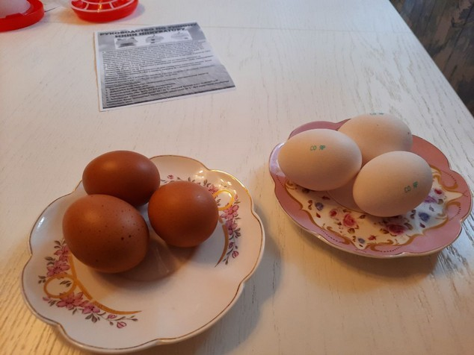

Дата и время | Описание | Влажность | Температура
1 день  24.08.2024 | Осмотрели яйца, взвесили их, выполнили первичное овоскопирование. Яйца заложили в инкубатор. Начали наблюдение. | 58% | 38
2 день  25.08.2024 | 09.00, 15.00 и 21.00 Переворачивал яйца, подливал воду в инкубатор (25 мл). Изменений нет. | 60% | 38
3 день  26.08.2024 | 09.00, 15.00 и 21.00 Переворачивал яйца, подливал воду в инкубатор (25 мл). Изменений нет. | 62% | 38
4 день  27.08.2024 | 09.00, 15.00 и 21.00 Переворачивал яйца, подливал воду в инкубатор (25 мл). Изменений нет. | 61% | 38
5 день  28.08.2024 | 09.00, 15.00 и 21.00 Переворачивал яйца, подливал воду в инкубатор (25 мл). Овоскопировал — в одном яйце, кажется, есть зародыш. | 58% | 37.9
6 день  29.08.2024 | 09.00, 15.00 и 21.00 Переворачивал яйца, подливал воду в инкубатор (25 мл). | 58% | 38
7 день  30.08.2024 | 09.00, 15.00 и 21.00 Переворачивал яйца, подливал воду. Овоскопировал — изменений нет.  Приняли решение выключить инкубатор. | 51% | 38

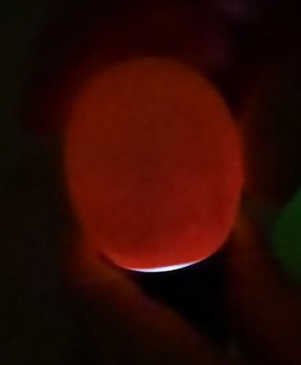
Вывод:
За 7 дней первого эксперимента в яйцах не образовались зародыши. Изучил информацию — магазинные яйца никогда не бывают оплодотворенными. Фермермерские яйца, тоже были не ополодотворенные. Приняли решение найти другие яйца, которые точно будут оплодотворены.

Второй эксперимент.

Для второго эксперимента мы нашли продавца специальных инкубационных яиц. Яйца были испанской породы курицы. Они все были отмаркированы и, со слов продавца — оплодотворены. Выполнили новую закладку в инкубатор и начали второй эксперимент.
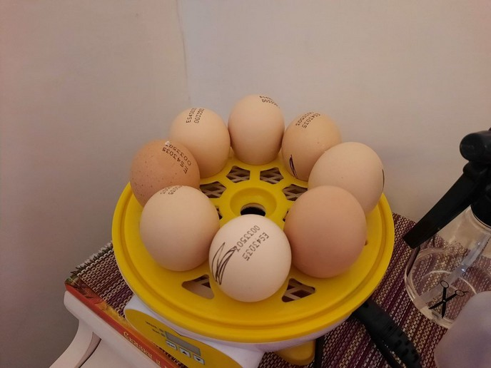
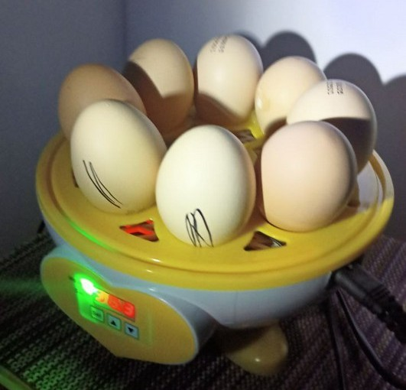

Дата и время | Описание | Влажность | Температура
1 день  31.08.2024 | 15.00 Осмотрели яйца, заложили в инкубатор. Начали наблюдение. | 48% | 38
2 день  01.09.2024 | 09.00, 15.00 и 21.00 Переворачивал яйца 3 раза, подливал воду в инкубатор (25 мл). Изменений нет. | 47% | 38
3 день  02.09.2024 | 09.00, 15.00 и 21.00 Переворачивал яйца 3 раза, подливал воду в инкубатор (25 мл). Изменений нет. | 52% | 38
4 день  03.09.2024 | 09.00, 15.00 и 21.00 Переворачивал яйца 3 раза, подливал воду в инкубатор (25 мл).  Овоскопировал одно яйцо, нетерпелось. Без изменений. | 52% | 37.9
5 день  04.09.2024 | 09.00, 15.00 и 21.00 Переворачивал яйца, подливал воду в инкубатор (25 мл). Без изменений. | 46% | 37.9
6 день  05.09.2024 | 09.00, 15.00 и 21.00 Переворачивал яйца, влажность низкая, подливал воду в инкубатор два раза. Хотим на следующий день овоскопировать. | 48% | 37.9 - 38
7 день  06.09.2024 | 09.00, 15.00 и 21.00 Переворачивал яйца, подливал воду. Овоскопировал — одно из яиц увидел зародыш, пометил яйцо. | 48% | 38
8 день  07.09.2024 | 09.00, 15.00 и 21.00 Переворачивал яйца, подливал воду. Вечером просвечивал — предположительно четыре с зародышем. | 60% | 37.9
9 день  08.09.2024 | 09.00, 15.00 и 21.00 Переворачивал яйца, подливал воду. Без изменений. | 59% | 37.9
10 день  09.09.2024 | 09.00, 15.00 и 21.00 Переворачивал яйца, подливал воду. Без изменений. | 61% | 37.9

11 день  10.09.2024 | 09.00, 15.00 и 21.00 Переворачивал яйца, подливал воду. Планирую завтра овоскопировать. Завтра буду переворачивать 6 раз. В 07, 10, 13, 16, 19 и в  21. | 52% | 37.9
12 день  11.09.2024 | Переворот — 6 раз. В 07.00, 10.00, 13.00, 16.00,  19.00 и в 21.00. Подливал воду. Просвечивали — шесть зародышей. | 53% | 37.9 - 38
13 день  12.09.2024 | Переворот — 6 раз. В 07.00, 10.00, 13.00, 16.00,  19.00 и в 21.00. Подливал воду. Без изменений. | 56% | 37.9 - 38
14 день  13.09.2024 | Подливал воду 3 раза по 25 мл. Переворот — 6 раз. В 07.00, 10.00, 13.00, 16.00, 19.00 и в 21.00.  Без изменений. | 54% | 37.9 — 38
15 день  14.09.2024 | Подливал воду 3 раза по 25 мл. Переворот — 6 раз. В 07.00, 10.00, 13.00, 16.00, 19.00 и в 21.00.  Без изменений. | 48% | 37.9 — 38
16 день  15.09.2024 | Подливал воду 3 раза по 25 мл. Переворот — 6 раз. В 07.00, 10.00, 13.00, 16.00, 19.00 и в 21.00.  Без изменений. | 54% | 37.9 — 38
17 день  16.09.2024 | Подливал воду 3 раза по 25 мл. Переворот — 6 раз. В 07.00, 10.00, 13.00, 16.00, 19.00 и в 21.00.  Овоскопировал — 6 зародышей просветились, ждём. Помеченные выглядят не понятно, но интересно. Ждем и наблюдаем дальше. | 56% | 37.9 — 38
18 день  17.09.2024 | Убавили температуру до 37.6. Переворот — 6 раз. В 07.00, 10.00, 13.00, 16.00, 19.00 и в 21.00.  Подливал воду 3 раза по 25 мл. Опрыскивал по графику. Проветривал в 20.45 — 15 минут. | 54% | 37.6
19 день  18.09.2024 | Переворот — 6 раз. В 07.00, 10.00, 13.00, 16.00,  19.00 и в 21.00. Подливал воду 3 раза по 25 мл.  Проветривание 2 раза — в 12.45 и в 20.45. Опрыскивал по графику. | 50% | 37.6
20 день  19.09.2024 | Переворот — 6 раз. В 07.00, 10.00, 13.00, 16.00,  19.00 и в 21.00. Подливал воду 3 раза по 25 мл.  Проветривание 3 раза в 09.45, в 15.45, в 20.45 по 15 минут. Опрыскивал по графику. Наблюдаем дальше. | 51% | 37.6
21 день  20.09.2024 | Переворот — 6 раз. В 07.00, 10.00, 13.00, 16.00,  19.00 и в 21.00. Подливал воду 3 раза по 25 мл.  Проветривание 3 раза в 06.45, в 15.45, в 19.45 по 15 минут. Опрыскивал по графику. Наблюдаем дальше. Просветили 2 помеченных яйца, вроде есть. Ждем, наблюдаем. | 55% | 37.6
22 день  21.09.2024 | Перестал переворачивать. Подливал воды 3 раза по 25 мл. Перестал проветривать. | 58% | 37.6
23 день  21.09.2024 | В течение дня еще наблюдали, не переворачивали. 2 раза подливали воды. Вечером принято решение отключить инкубатор. | 49% | 37.6

Вывод:
Эксперимент снова неудачный. За 23 дня не вылупилось ни одного птенца. Проанализировал, почитал литературу и посмотрел видео о процессе инкубации. Я всё делал не правильно. Переворачивать нужно было гораздо реже и не так, как я это делал. Я выполнял переворачивание на 360 градусов, а нужно было лишь немного наклонять из стороны в сторону, чтобы зародыш не прилип к скорлупе.

Третий эксперимент

После первой и второй неудачной попытки, я не хотел останавливаться и взялся за третью попытку. В этот раз мы нашли объявление о продаже инкубационных яиц и приобрели 8 куриных яиц разных пород: Легбар (зеленое яйцо), Лакеданзи (белое и телесное яйцо), Маран (голубое и красное яйцо). Для правильного подхода к переворачиванию яиц — пометили стороны яиц плюсом и минусом. В предыдущем эксперименте мы выполняли полный переворот яйца. В текущем — я буду изменять только угол наклона на 30 градусов от плюса к минусу.
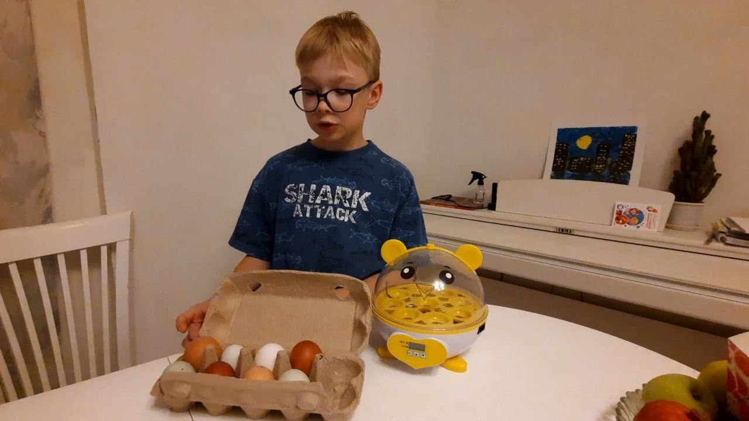
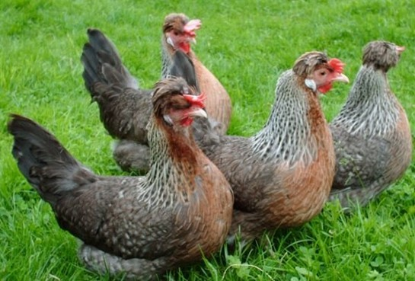
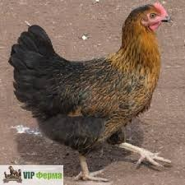
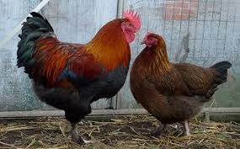
Легбар Лакеданзи Маран

Дата и время | Описание | Влажность | Температура
1 день  28.09.2024 | Заложили в 19.00 новые яйца 8 штук разной породы, перевернули на 30 градусов в 21.00 (мы установили яйца тупым концом вниз и только меняли наклон яиц). | 55% | 38
2 день  29.09.2024 | Переворачивал 4 раза в 07.00, 11.00, 16.00, 21.00. | 53% | 38
3 день  30.09.2024 | Переворачивал 4 раза в 07.00, 11.00, 16.00, 21.00. | 52% | 38
4 день  01.10.2024 | Переворачивал 4 раза в 07.00, 11.00, 16.00, 21.00. | 52% | 37.8
5 день  02.10.2024 | Снизил температуру до 37.6. Переворачивал 2 раза утром и вечером. | 44% | 37.6
6 день  03.10.2024 | Переворачивал 2 раза утром и вечером. Воду не подливал. | 47% | 37.5 — 37.6
7 день  04.10.2024 | Переворачивал 2 раза утром и вечером. | 45% | 37.6
8 день  05.10.2024 | Переворачивал 2 раза утром и вечером. | 40% | 37.6
9 день  06.10.2024 | Переворачивал 2 раза утром и вечером. Выполнил овоскопирование выборочно — 4 штуки. Два зеленых — оба пустые. Одно белое — видно зародыш, одно красное — видно зародыш. Наблюдаем дальше. | 44% | 37.6
10 день  07.10.2024 | Переворачивал 2 раза утром и вечером. Подлил воды утром 25 мл. | 42% | 37.6
11 день  08.10.2024 | Переворачивал 2 раза утром и вечером. | 40% | 37.6
12 день  09.10.2024 | Переворачивал 2 раза утром и вечером. Без изменений. | 40% | 37.6
13 день  10.10.2024 | Снизил температуру до 37.4. Переворачивал 2 раза утром и вечером. | 40% | 37.4
14 день  11.10.2024 | Подливал воды 2 раза — утром и вечером по 25 мл.  Переворачивал 2 раза утром и вечером. | 46% | 37.4
15 день  12.10.2024 | Переворачивал 2 раза утром и вечером. | 48% | 37.4
16 день  13.10.2024 | Переворачивал 2 раза утром и вечером. Овоскопировал. Из 8 яиц — 4 пустых — 2 зеленых и 2 красных. Убрал пустые яйца. | 43% | 37.4
17 день | Переворачивал 2 раза утром и вечером. | 50% | 37.4

14.10.2024
18 день  15.10.2024 | Переворачивал 2 раза утром и вечером. | 50% | 37.3 — 37.4
19 день  16.10.2024 | Перестал переворачивать яйца, добавил проветривание — 2 раза, утром и вечером по 15 минут. | 50% | 37.3 — 37.4
20 день  17.10.2024 | Активно подливал воду в течение дня, чтобы поднять влажнось. | 70% | 37.3 — 37.4
21 день  18.10.2024 | На белом яйце появилась трещина (скол). Подливал воду, но не проветривал. | 65% | 37.3 — 37.4
22 день  19.10.2024 | Трещина увеличивалась в течение дня, к концу дня цыпленок вылупился. | 55% | 37.3 — 37.4
23 день  20.10.2024 | Оставшиеся 3 яйца никаких изменений | 60% | 37.3 — 37.4
24 день  21.10.2024 | Оставшиеся 3 яйца никаких изменений. Завершили эксперимент. | 60% | 37.3 — 37.4

Вывод:
На третьем эксперименте нам удалось дождаться рождения лишь одного цыпленка из восьми. Мы выполняли правильные перевороты яиц. Также, температурный режим был изменен относительно предыдущих двух экспериментов. Этот опыт можно считать успешным, но цыпленок прожил только два дня, после чего погиб.

Заключение

Процесс инкубации, далеко не так прост, как мне казалось в начале. Нужно учитывать и переворот яиц и влажность с температурой в инкубаторе. Простой инкубатор, который был у нас, не учитывает все необходимые параметры и условия. Переворачивать приходилось вручную, влажность измеряли с помощью отдельного домашнего прибора.
Я наблюдал за процессом инкубации на протяжении 57 дней, ежедневно контролируя его состояние. Это очень ответственное и сложное дело. Мне не всегда было просто соблюдать расписание и вести дневник наблюдений. Я научился выбирать яйца, овоскопировать их, прочитал много информации и просмотрел большое число видео об этом. Я узнал о процессе развития зародыша в яйце в инкубационном периоде.
Я расстроен, что мне не удалось завершить эксперимент полноценно, но я не останавливаюсь на достигнутом и ищу новые идеи для новых экспериментов.

В течение всех дней экспериментов мы вели видео съемку. По результату работ мы подготовили ролик о нашей проектной работе.

Ссылка на ролик:
https://rutube.ru/video/private/ 2d6b015f1587fb4dccb82f49e981c30d/? p=uxPaAqPAevgITeP29tmJRw

Список литературы

- Н. Беляков, «Юным птицеводам». - 1963
- Э. Бондарев, «Птицеводство для начинающих». — 2015
- https://fermatorg.ru/info/articles/2020/etapy_inkubatsii_kurinogo_yaytsa/
- Беессарабов Б.Ф., Крыканов А.А., «Инкубация яиц сельскохозяйственной птицы». - 2015
- А. Рахманов, «Домашние куры. Содержание и разведение». - 2016

